ADI :

SOYADI :

SINIFI :

NUMARASI :

2024–2025 EĞİTİM ÖĞRETİM YILI

……………………………………….. ORTAOKULU

1. SINIF FEN BİLİMLERİ DERSİ 1.DÖNEM 2.YAZILI

PUAN

# Aşağıda görseli verilen gök cisminin yapısı ile ilgili bilgi veriniz. Yaptığı hareketi ve yönünü be- lirtiniz. 10 puan

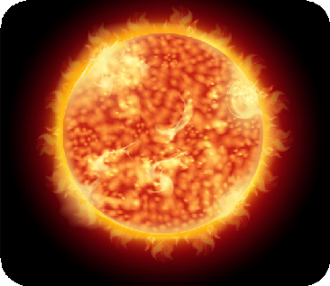

................................................................................

................................................................................

................................................................................

................................................................................

................................................................................

................................................................................

* 1. Aşağıda Ay’a ait bir fotoğraf verilmiştir.
  2. 60 N ağırlığındaki K cismi 10 bölmeden oluşan bir dinamometreye asıldığında dinamometrede meydana gelen uzama miktarı aşağıdaki gibi oluyor.

# Buna göre aşağıdaki soruları yanıtla- yınız. 15 puan



**K**

* + 1. **Dinamometre en fazla kaç Newton değerindeki ağırlığı ölçebilir?**

………………………

# Dinamometreye 75 N ağırlığındaki bir cisim asılırsa dinamometrenin uzama miktarı kaç birim olur?

………………………

# Dinamometrenin içine daha ince bir yay kulla- nılırsa ölçebileceği maksimum değer artar mı azalır mı?

………………………

* 1. Özdeş bilyeler aynı anda hem boş hem de su dolu kaplara doğru serbest bırakılınca bilyelerin kap ta- banına ulaşma hızları arasında K > L > M ilişkisi olu- şuyor.



# Ay yüzeyindeki bu çukurların ismini yazınız ve oluşma nedeninin açıklayınız. 5 puan

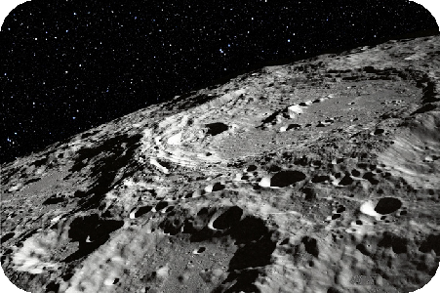

................................................................................

................................................................................

# Ay’ın yaptığı hareketleri yazınız. Bu hareketle- rin gerçekleşme sürelerini belirtiniz. 5 puan

................................................................................

................................................................................

................................................................................

................................................................................

................................................................................

................................................................................

# Bu farklılığın nedenini açıklayınız. 10 puan



K kabı

L kabı

M kabı

................................................................................

................................................................................

................................................................................

................................................................................

# Kapların bilyelere uyguladığı sürtünme kuv- vetleri arasındaki ilişkiyi yazınız. 5 puan

................................................................................

* 1. Bir cisim; X, Y ve Z yüzeylerinde dinamometreler yardımıyla çekilerek hareket ettirilmiştir. Cismin ha- reketi sırasında dinamometrelerdeki değişim aşağı- daki gibidir.

 X yüzeyi  Y yüzeyi

1. Aşağıda mikroskop altında incelenen iki farklı hücre- nin mikroskop görüntüsü verilmiştir.

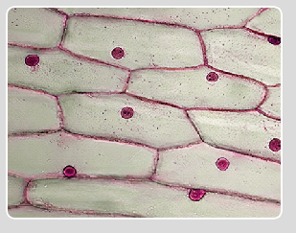

1. Hücre



2. Hücre

# a. Numaralanmış hücrelerin hangi canlılara ait

Z yüzeyi

# Dinamometrelerin uzama miktarlarının farklı olmasının nedenini yazınız. 10 puan

................................................................................

................................................................................

# Yüzeylerin cisme uyguladığı sürtünme kuv- vetleri arasındaki ilişkiyi yazınız. 5 puan

................................................................................

**6.** Özdeş bilyeler farklı büyüklüklerdeki paraşütlere asılıyor ve aynı yükseklikten serbest bırakılıyor.

# olduğunu yazınız. 5 puan

**1. Hücre:** ………………………

**2. Hücre:** ………………………

# b. Hücre duvarı hangi hücreye sahip canlıda bu- lunur, görevini yazınız. 5 puan

................................................................................

................................................................................

................................................................................

# Aşağıda bir hücrenin organelleri K, L ve M harf- leriyle gösterilmiştir. Bu organellerin isimlerini ve görevlerini yazınız. 15 puan

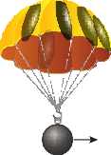Küçük

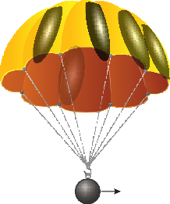

Büyük

Bilye

Bilye

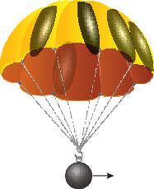

Orta

Bilye

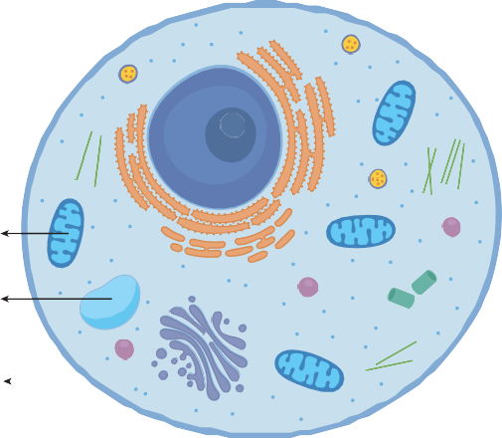

K

I II III

# Hangi bilyenin yere inme süresi daha uzun- dur? 5 puan

................................................................................

# Hangi bilyeye etki eden hava direnci fazladır, nedeni ile birlikte açıklayınız. 5 puan

................................................................................

................................................................................

................................................................................

M L

K: ………………………………………………………

L: ………………………………………………………

……………………………………………………… M: ………………………………………………………